




Hvis synet svigter

Hvordan kan Synsrådgivningen hjælpe?

- Afprøvning og udlån af særlige optiske synshjælpemidler i samarbejde med de lokale svagsynsoptikere

- Undervisning i at klare daglige gøremål, f.eks. madlavning eller brug af telefonen

- Undervisning i at færdes sikkert ude og inde

- Afprøvning og undervisning i brug af hjælpemidler

- Afprøvning og undervisning i brug af IKT-hjælpemidler

- Afholdelse af kurser på små hold

Vores rådgivning er gratis og foregår enten hjemme eller på Synsrådgivninge

Kontakt Synsrådgivningen

Hvis du selv eller en af dine pårørende har alvorlige vedvarende synsproblemer, som ikke kan afhjælpes med almindelige briller eller kontaktlinser, så kontakt Synsrådgivningen hos Center for Kommunikation og Velfærdsteknologi (CKV).

CKV Synsrådgivningen
Heden 11, 5000 Odense C
Telefon: 99 44 34 00 Mandag - fredag kl. 9.00 - 12.00

Se mere på www.ckv.rsyd.dk

Personlig henvendelse efter aftale.

Center for Kommunikation og Velfærdsteknologi (CKV)
Heden 11, 5000 Odense C

Indgangen ligger på bagsiden af bygningen Heden 11.
Der er gratis parkering på pladserne rundt om hele bygningen, hvor det er anmærket Heden 7-11 (gul markering på kortet). Parkering registreres elektronisk i receptionen på CKV, du modtager en SMS som kvittering. Husk at notere nummerplade/registreringsnr.
Smertecenter Syd

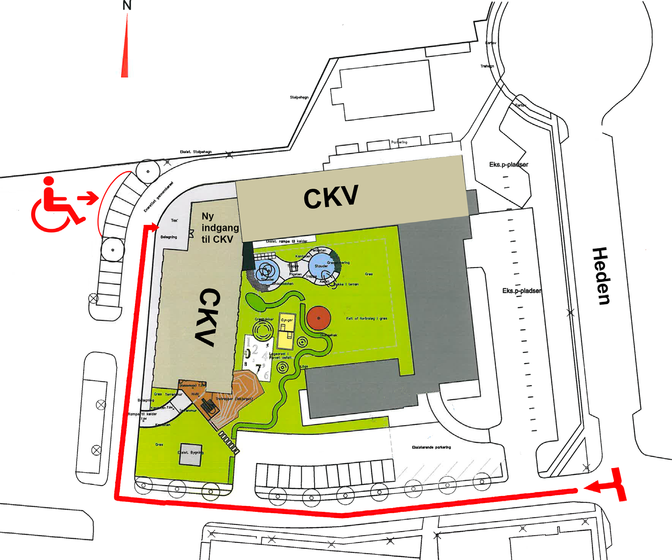
INDGANG

